**BENEMÉRITA UNIVERSIDAD AUTÓNOMA**

**DE PUEBLA**

# Escuela de Biologia

**Evaluación del crecimiento en cautiverio**

**de *Crocodylus moreletii* en ausencia de refugio**

**TESIS**

**QUE PARA OBTENER EL TITULO DE:**

**BIOLOGO**

**PRESENTA:**

**JUAN SAUL BAEZ TORREBLANCA**

**DIRECTOR DE TESIS**

**M.EN C. MARCO ANTONIO LOPEZ LUNA**

**PUEBLA , PUEBLA ABRIL 2014**

**INTRODUCCION**

Los cocodrilos y sus parientes cercanos representan la cumbre de la herencia que nos quedo de la era de los grandes reptiles. Este grupo zoológico tiene una historia evolutiva compleja, tanto en el pasado geológico como en el presente (Brochu, 2001). Sin embargo, el diseño corporal general de los Crocodylia ha conseguido permanecer desde el Cretácico hasta el presente, gracias a un eficiente diseño anatómico y fisiológico que resulta óptimo en ambientes acuático-terrestres (Grigg y Gans, 1993). Con altas y bajas, estos tipos de hábitat han permanecido disponibles y viables para estos vertebrados, y les han provisto, a lo largo de su historia, los recursos básicos para satisfacer sus necesidades como grandes depredadores.

*CLASIFICACION DE LOS COCODRILOS*

Hasta la fecha existe discusión acerca de la nomenclatura de los cocodrilos. Tradicionalmente, los Crocodylia actuales se han clasificado como sigue

Clase Reptilia

Subclase Archosauria

Orden Crocodylia

Suborden Eusuchia

Actualmente se reconocen 24 especies de cocodrilos, que se consideran agrupadas en nueve géneros. Con la evidencia morfológica y molecular (McAliley *et al*., 2006), en la familia Crocodylidae se ha considerado justificable reconocer tres subfamilias y su contenido como sigue:

Subfamilia Alligatorinae, con cuatro géneros:

*Alligator, Caiman, Melanosuchus* y *Paleosuchus*.

Subfamilia Crocodylinae, que incluye tres géneros:

*Crocodylus, Mecistops* y *Osteolaemus*.

Subfamilia Gavialinae, que comprende dos géneros:

*Gavialis* y *Tomistoma*.

Estas tres subfamilias dentro de la familia Crocodylidae; no obstante, algunos especialistas siguen considerando a estos tres grupos como familias zoológicas

En el Continente Americano solamente existen representantes de las subfamilias Alligatorinae (*lagartos* y caimanes) y Crocodylinae (cocodrilos propiamente dichos). Concretamente en México y en el norte de América Central habitan tres especies: una especie de caimán (*Caiman* *crocodilus* Linnaeus, 1758) y dos de cocodrilos (*Crocodylus acutus* Cuvier, 1807 y *Crocodylus moreletii* Dumèril y Bibron, 1851)

*ECOLOGIA*

Ecológicamente, los Cocodrilos pueden ser considerados especies clave dentro de sus ecosistemas; el mero hecho de su presencia en un área no solamente influyen en las poblaciones locales de otros seres vivos, sino que también pueden modificar el aspecto y la dinámica del ambiente, desde la estructura del paisaje hasta los flujos hídricos locales, sus desplazamientos cotidianos mantienen abiertos canales secundarios, lo que propicia la mezcla y el flujo libre de las aguas, y en ciertos entornos, las excavaciones que efectúan los cocodrilos cerca de las riberas pueden promover la permanencia de charcas, las cuales resultan cruciales para otras formas de vida, especialmente en ambientes sometidos a períodos de sequía (Kushlan, 197). Por otro lado, son de los depredadores más eficaces, de manera que su existencia tiene un efecto directo en la regulación homeostática de las poblaciones de muchos otros tipos de animales, acuáticos y terrestres (Bondavalli y Ulanowicz, 1999)

*COCODRILOS Y EL HOMBRE*

Desde el punto de vista antropológico , los cocodrilos han sido objeto de interés para distintos grupos desde tiempo inmemorial. Independientemente de su papel en el imaginario mitológico para distintas culturas y en diferentes épocas, estos animales han sido utilizados como un recurso para la obtención de carne y pieles. La explotación de los cocodrilos puede ser para consumo directo, pero mucho más frecuentemente se usan para comerciar, sobre todo, con las pieles. En especial durante los primeros dos tercios del siglo XX los cocodrilos de diversas especies eran cazados de manera intensa para comercio. Esta actividad pronto se extendió gracias al incremento de la demanda por sus pieles, que alcanzó rápidamente una dimensión geográfica muy superior a la regional, y las pieles se cotizaban en los mercados internacionales de manera significativa. De todas las especies vivientes de Crocodylia, los cocodrilos en particular, son de mucho interés comercial debido a la calidad de su piel, ya que sus placas dérmicas osificadas en la parte ventral son de mínima apariencia, lo que facilita su proceso a nivel industrial. Por esta razón, durante varias décadas, la captura comercial en México y América Central se concentró en ellos y, como en otras partes del mundo, ocasionó que las poblaciones de estos animales llegaran a estar en una situación de alto riesgo de desaparecer del medio silvestre

*ESPECIE ESTUDIADA*

El cocodrilo de pantano (*Crocodylus moreletii*). es una especie de distribución restringida, la mayor parte de su distribución es en México, abarcando desde la población de Soto la Marina en Tamaulipas, la vertiente costera del Golfo de México, Belice hasta la región del Petén en Guatemala.

En el plano internacional se encuentra ubicada en el Apéndice II de CITES y a nivel nacional está considerada bajo protección especial (Pr) por la NOM-059-ECOL-2001.

Es una especie muy perseguida debido a que su piel posee atributos sumamente deseables para la industria peletera (Platt y Thorbjarnarson, 2000). Esta característica propició la explotación excesiva de muchas poblaciones silvestres locales, las cuales resultaron severamente afectadas por la sobreexplotación. Además de la captura comercial visible, permitida o tolerada, la situación se agravó por la explotación ilegal que prosperaba a la sombra de regulaciones insuficientes. Al mismo tiempo se fomentaba un amplio comercio de animales cazados en áreas no supervisadas, lo que condujo al virtual agotamiento de poblaciones localizadas en toda área de distribución (Powell, 1973; Álvarez del Toro, 1974; Platt y Thorbjarnarson, 2000).

En el último tercio del Siglo XX, dada la situación de deterioro generalizado de las poblaciones de las diferentes especies de cocodrilos, las autoridades de México, Guatemala y Belice fueron promoviendo y consolidando varias medidas para proteger el hábitat y a sus poblaciones. Con base en la información disponible

Actualmente y después de treinta años de instauradas estas medidas de conservación, se puede afirmar que las poblaciones del cocodrilo de pantano tienden a la recuperación (Sánchez y Álvarez- Romero, 2006).

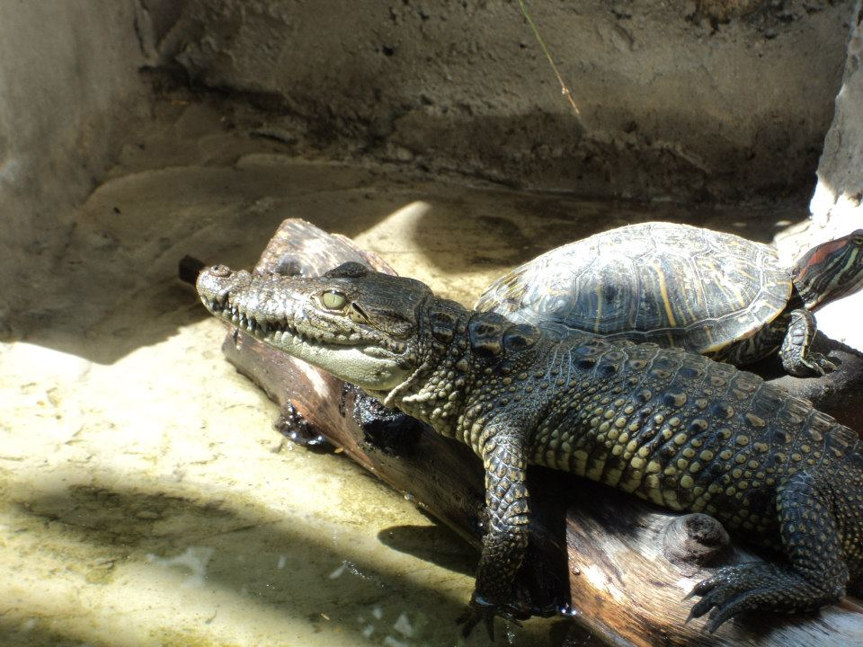

Fig 1. Ejemplar de una cria de *Crocodylus moreletii*

**ANTECEDENTES**

Existen pocos trabajos sobre crecimiento de *C. moreletii*, y menos aun con los factores estresantes que pudiesen afectar su desarrollo. La información generada sobre estudios de crecimiento en cautiverio es mayor en el caso de *Crocodylus acutus* y otras especies de crocodilianos *,* algunos de estos estudios se mencionan a continuación:

Lang (1987) concluye que el crecimiento en cocodrilos depende del balance entre la temperatura y la tasa de alimentación observándose el mayor crecimiento cuando los animales pueden seleccionar una temperatura corporal alta y la alimentación no se limita.

Rodríguez (1989) indica el efecto que posee la calidad de la dieta y la frecuencia de alimentación en organismos jóvenes de *Caiman crocodilus fuscus* y señala que estos dos factores determinan la velocidad de crecimiento.

Rodríguez & Rodríguez (1989, 1991) en sus trabajos sobre crecimiento en cautiverio de *Crocodylus acutus,* indican que el crecimiento no sólo depende de la cantidad de alimento que se suministra a los animales en relación con su peso, sino principalmente de la frecuencia con que esta se provee, utilizando una tasa de alimentación semanal equivalente al 34% de la biomasa del animal distribuida cinco días a la semana, obtuvieron un incremento promedio de longitud total de 22 mm/mes, lo que significa que en un año de crecimiento podrán tener 66,8 cm de longitud total.

Zilber *et al.* (1991) indican la importancia de la luz solar y la temperatura para el crecimiento y sobrevivencia de *Crocodylus niloticus*, contradiciendo la hipótesis de que los cocodrilos se desarrollan mejor en la oscuridad lo cual les permite reducir el estrés por ser animales de hábitos nocturnos.

Pinheiro & Santos (1997) mencionan a la densidad como un factor que influye en el crecimiento de *Caiman crocodylus yacare*, sugieren que los organismos sean nacidos en cautiverio ya que estos tienen mayor crecimiento que los animales extraídos de poblaciones silvestres, además de que estos últimos presentan mayor muerte por estrés por el manejo requerido para capturarlos y medirlos

Cupul-Magaña, Rubio-Delgado y Reyes-Juárez ( 2004) realizaron la colecta de 42 crías de *Crocodylus acutus* recien eclosionadas. y las mantuvieron bajo resguardo en cautiverio, despues de 113 dias, obtuvieron un incremento promedio en longitud total (talla) de 7.79 cm y de peso de 133.34 g, mismos que equivalen a una tasa de crecimiento mensual de 2.07 cm/ mes y 35.41 g/ mes, respectivamente. Posteriormente liberaron a las crías y las recapturaron 62 días después, Desde su liberación hasta su recaptura, las crías experimentaron un aumento promedio en talla de 1.59cm, lo que corresponde a un crecimiento mensual promedio de 0.76 cm/mes. En cuanto al peso, observaron un decrecimiento promedio de- 5.00g, equivalente a una tasa de decremento promedio mensual de 2.411 g/mes. Al explorar los datos, observaron que las crías que se mantuvieron a lo largo de su corta vida en libertad, alcanzaron pesos, tallas y tasas de crecimiento superiores a aquellas que experimentaron el cautiverio. Infieren por lo tanto que la tasa de crecimiento en cautiverio por debajo de la media del grupo animal, puede ser el reflejo de las condiciones inadecuadas de cautividad en el recinto, resultado de variaciones bruscas en la temperatura del agua y el ambiente, la densidad de organismos por superficie, el diseño de los acuaterrarios o la técnica de manejo .

De La Ossa Velázquez, (2002), estudio el efecto de la temperatura en el crecimiento de *C.* acutus, donde dos grupos de neonatos fueron criados en cautiverio durante tres años a diferentes temperaturas bajo condiciones similares de densidad y alimentación. El grupo control creció a temperatura ambiental (20.3 0C - 33.1 0C), mientras que el grupo experimental se mantuvo bajo condiciones estables de temperatura (31 0C - 33 0C). Resulto que la longitud total, como la longitud hocico-cloaca, asi como el peso resultaron significativamente mayores en el grupo experimental donde se logro un crecimiento de 4.15 cm/mes .

Piña y Larriera(2002) indican que la temperatura y la dieta afecta el crecimiento de los cocodrilos, donde sugieren que el crecimiento depende de la interaccion entre la temperatura y la disponibilidad de alimento, las altas temperaturas incrementan el apetito, las contracciones gastricas y la actividad peptidica, basando sus estudios en *Caiman latirostris* a dos condiciones de temperatura por 2 meses (18 y 22 grados centigrados)donde registraron un crecimiento mayor en el segundo grupo (2.6 cm /mes)

Perez- Talavera ( 2007) registro los efectos del manejo por captura y medición en *Crocodylus intermedius* en cautiverio donde fueron criados 40 ejemplares en las mismas condiciones de cautiverio y alimentación, durante 11 meses y 15 días. Colocaron 40 cocodrilos en dos tanques cubiertos (20c/u),donde los individuos del grupo I fueron capturados y medidos varios veces, mientras que los ejemplares del grupo II se midieron al inicio y final del estudio. Los cocodrilos del grupo II alcanzaron un crecimiento promedio en longitud total (108,5 ± 6,89 cm) y peso (4.691,2 ± 999,4 g) mayor que el obtenido por los individuos del grupo I (103,0 ± 6,81cm; 3.987,5 ± 978,7 g). Concluye que el manejo para capturar y medir ejemplares de *C. intermedius* en cautiverio, afecta negativamente el crecimiento y peso de los mismos. En condiciones óptimas de cautividad *C. intermedius* debería alcanzar crecimientos diarios que podrían estar entre 2,4 y 4,8 mm.

Pérez & Escobedo-Galván (2007) señalaron que el manejo de poblaciones silvestres y en cautiverio ha permitido generar información sobre la historia de vida de los cocodrilos, además, indican que la alimentación desempeña un papel importante en las tasas de crecimiento, fertilidad y eclosión.

Hernandez et al. (2010) Realizaron ensayos con *C. intermedius,* demostrando que a bajas densidades es mayor la tasa de crecimiento ademas de determinar que los refugios favorecen el crecimiento de *C. intermedius*. En cuanto a *C. acutus* se encontraron que crecen más en recintos con menos de profundidad del agua.

El Dr. Casas-Andreu (1977) fue quien contribuyó con los primeros datos sobre la cría en cautiverio del cocodrilo de pantano en el estado de Veracruz.

Pérez-Higareda *et al.* (1995) evaluaron el crecimiento de *C. moreletii* en condiciones controladas durante los primeros tres años de vida en Catemaco, Veracruz.

Padilla et al. (2009) hicieron la comparacion de anticoagulantes de heparina de litio y sodio en las quimica plasmatica de *C. moreletii*. para determinar si alteraban los valores clinicos de la sangre , encontrando que el unico valor alterado es el de la alanina aminotranferasa o ALT sin embargo no se considera clinicamente significativo, por lo que concluyen que ambos anticoagulantes pueden ser utilizados en estudios sanguineos en cocodrilos.

Serna-Lagunes, Zúñiga-Vega, Díaz-Rivera, Clemente-Sánchez, Pérez-Vázquez y Reta-Mendiola en 2010, estudiaron cuatro poblaciones de C. moreletii, en cuanto a crecimiento corporal y variabilidad morfológica en la Unidad de Manejo para la Conservación de la Vida Silvestre Cacahuatal ubicada en el estado de Veracruz, México. Comparando 2 poblaciones cuyos individuos nacieron en vida silvestre y 2 que nacieron en cautiverio. Los individuos que nacieron en condiciones naturales crecieron más rápidamente que los nacidos en cautiverio, sin embargo , no encontraron diferencias morfologicas, concluyendo que el cautiverio no parece afectar la expresión morfológica, pero sí la tasa de crecimiento corporal ademas de que proponen que diferentes poblaciones de *C. moreletii* pueden presentar un crecimiento diferencial determinado por las condiciones de cautiverio.

Barrios-Quiroz (2010) determinó el crecimiento en 200 crías de *Crocodylus moreletii*, con diferentes dietas, separadas en 10 lotes de 20 crías siendo medidas, pesadas y marcadas, suministrándoles carne roja, pescado e hígado de pollo en diferentes proporciones, midió (longitud total) y peso cada organismo mensualmente. El mayor crecimiento fue con la dieta de carne roja-hígado de pollo-pescado durante los meses de agosto a octubre (30,3 mm/mes), la dieta únicamente de carne roja fue la mejor durante los meses de noviembre a febrero (10,3 mm/mes). Durante marzo y abril la dieta basada en pescado-hígado de pollo fue la de mejor crecimiento (5,5 mm/mes)concluyendo que una dieta alternada a lo largo del año resulta en un mejor crecimiento describiendo además dos temporadas de crecimiento agosto-octubre para el mayor crecimiento y noviembre-abril, como los de menor crecimiento. concluye que las dietas suministradas en cautiverio deben variar a lo largo del año para obtener un mayor crecimiento

**JUSTIFICACION**

Los procesos de conservación *ex situ*, son una alternativa de manejo biológico para preservar la diversidad, y permiten a mediano y largo plazo garantizar la subsistencia de muchas especies, en especial si se llevan a cabo respaldando procesos productivos

El manejo de especies silvestres, tanto para fines de conservación como de uso sustentable, es un proceso que involucra conocimientos científicos, experiencia empírica y un considerable grado de creatividad. Muchas disciplinas convergen en esta tarea: las estrictamente biológicas, las relacionadas con la elaboración de modelos matemáticos, las ciencias socioeconómicas y las de tipo jurídico administrativo, por mencionar sólo algunas. Dentro de ese marco de complejidad y costo considerables, los distintos componentes del manejo de vida silvestre deben construirse y operarse con una visión de congruencia mutua, ordenarse en una secuencia funcional, y desarrollarse con eficacia y eficiencia.

**HIPOTESIS**

Se espera encontrar diferencias significativas en el desarrollo de los ejemplares de cada grupo , siendo los del grupo control los que quizá presenten el crecimiento más elevado en comparación con los grupos experimentales , tanto en su crecimiento como en su salud.

**OBJETIVOS**

-Evaluar el desarrollo de C. moreletii en cautiverio , tanto en condiciones estándar de criadero , como bajo circunstancias de estrés en su primer año de vida

-Comparar los valores de quimica sanguinea de cada grupo experimental y ver si alguno se ve afectado por los tratamientos

-Identificar las condiciones que más afectan el desarrollo y salud de los cocodrilos en cautiverio

**AREA DE ESTUDIO**

La presente investigación se realizara en las instalaciones de la UMA CICEA (Centro de Investigación para la Conservación de Especies Amenazadas) El CICEA es una unidad de manejo e investigación que alberga una población de cocodrilo de pantano (Crocodylus moreletii), cuyo propósito es mantener y recuperar este importante recurso.  
Esta ubicada en la División de Ciencias Biológicas de la Universidad Juárez Autónoma de Tabasco, en la ciudad de Villahermosa, Tabasco, México.(17° 59’ N y 92° 58’ O).

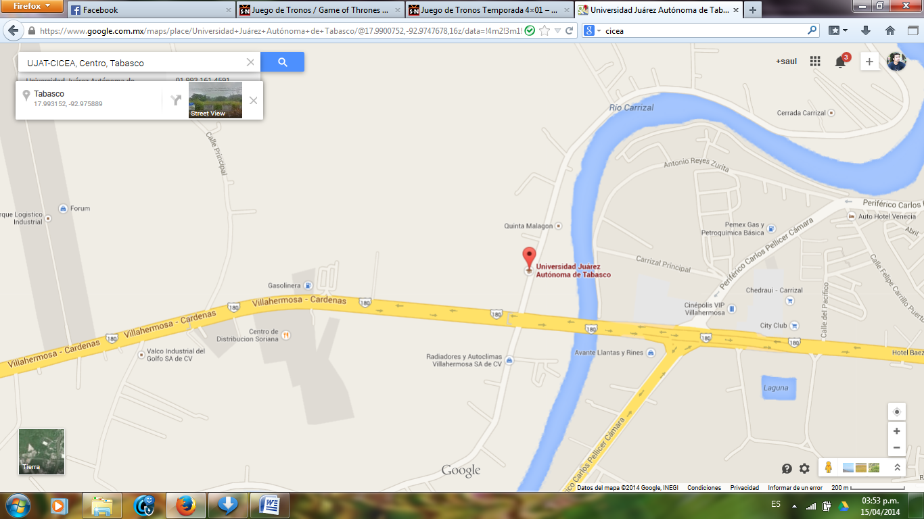

Fig 2. Ubicacion de la UMA CICEA Carretera Villahermosa-Cardenas Km 0.5 S/N. Entronque a Bosques de Saloya

**METODOLOGIA**

Se tomaran crías hermanas recién eclosionadas de C. moreletii, se marcaran por medio de corte caudal y se dividirán en 2 grupos , donde la mitad será asignada al grupo control y la otra mitad será nuestro grupo experimental, asegurando que existan organismos hermanos y en proporciones iguales de machos y hembras en cada uno de los grupos, los cuales se describen a continuación:

*ESTRES POR AUSENCIA DE SOMBRA*

Los ejemplares de este grupo serán colocados en un recinto totalmente expuesto a la radiación solar sin opción de sombra durante el dia, ademas de limitar sus opciones de termorregulacion no tendrán refugio donde sentirse seguros.

GRUPO CONTROL

Este grupo será colocado en un recinto de iguales características que el anterior, en profundidad de agua, espacio y temperatura(ambiental), con la diferencia de que en este ultimo se proveerá de refugios a base de tuberías de PVC y plántulas artificiales donde los cocodrilos puedan tener la opción de termorregularse a voluntad y sentirse seguros

La cantidad exacta de ejemplares estará condicionada por la disponibilidad de estos siendo lo ideal 15 ejemplares para cada grupo en dos repeticiones. Las condiciones serán las mismas para todos los grupos, asi se pretende reducir sesgo por otros factores estresantes que no sean los programados:

-Temperatura ( 24-28 grados)

-Alimentación ( carne roja, pescado y camaron con suplementos vitamínicos y de calcio, en proporciones iguales , correspondientes al 20 % del peso de cada cria distribuidos en 3 raciones a lo largo de la semana) tomandose como referencia la dieta propuesta por Barrios-Quiroz en 2010.

-Profundidad de agua (30 cm , segun lo reportado por Hernandez , Espin , Boede y Rodriguez en 2001)

Refugios que cubrirán la mitad de la parte seca y la mitad de la lamina de agua en cada recinto

-Limpieza una vez al mes

Se monitoreara el crecimiento de cada grupo durante diez meses , durante los cuales se registrara mensualmente la longitud hocico-cloaca de cada ejemplar, el peso , la circunferencia de la cola al tercer anillo.

Al finalizar el año de tratamiento se tomaran además muestras de sangre no mayores al 0.1% del peso del ejemplar con jeringas de 3 a 5 ml con agujas de calibres 22 o 23, despues se vertera la muestra en tubos Vacutainer de 3 ml con heparina de litio como anticoagulante , y se almacenaran a 4 grados centigrados , para su posterior análisis en laboratorio dentro de un lapso de 8 horas donde se determinaran los valores glucosa, colesterol, acido urico, creatinina y ALT, utilizando, según lo recomendado por Padilla, Weber y Jacobson (2009)

**LITERATURA CITADA**

Powell, J., 1973. Crocodilians of Central America, including Mexicoand the West Indies: Developments since 1971. Pp. 27-31. En: Crocodiles.Proceedings 2nd Working Meeting of Crocodile Specialist Group.IUCN and The World Conservation Union, Morges, Suiza, pp. 27-31.

Álvarez del Toro, M. 1974. Los Crocodylia de México: estudio comparativo. Instituto Mexicano de Recursos Naturales Renovables. México. 70 pp.

Kushlan, J.A. 1974. Observations on the role of the American alligator (*Alligator mississippiensis*) in the southern Florida wetlands. Copeia 1974: 993–6.

Casas-Andreu G. 1977. Notas preliminares de un estudio sobre la cría en cautiverio de *Crocodylus moreletii* en la Estación de Biología Tropical “Los Tuxtlas”, Veracruz, México. CNEB 7(1-4):19-25.

Lang JW. 1987. Crocodilian thermal selection. In Wildlife Management Crocodiles and Alligators; pp. 304-317

Rodríguez MA. 1989. Tres modelos de crecimiento en longitud de neonatos y juveniles de *Caiman crocodilus fuscus* (Cope, 1868), (Crocodilia: Alligatoridae) en cautiverio. Trianea 3:61-66.

Rodríguez AE & Rodríguez MA. 1989. Evaluación del crecimiento y levante de neonatos y juveniles de *Crocodylus acutus* Cuvier (Crocodilia: Crocodilidae) durante 1987-1988 en el Centro Experimental de Fauna

Zilber A, Popper DN & Yom-Tov Y. 1991. The effect of direct sun light and temperature on growth and survival of captive young Nile crocodiles, *Crocodylus niloticus*. Aquaculture 94:291-295

Grigg, G. & C. Gans. 1993. Cap. 40. Morphology And Physiology Of The Crocodylia.Pp. 326-336 en: *Fauna of Australia*, Vol 2A (Amphibia and Reptilia).Australian Government Publishing Service, Canberra, AU.

Pérez-Higareda G, Rangel-Rangel A, Chiszar D & Smith HM. 1995. Growth of morelet’s crocodile (*Crocodylus moreletii*) during the first three years of life. ZooBiology 14: 173-177.

Pinheiro MA & Santos SA. 1997.Crescimiento de filhotes de Jacaré (*Caimán crocodilus yacare*) submetidos a trés taxas de lotacao. Reunión Regional del Grupo de Especialistas de Cocodrilos de América Latina y el Caribe. Centro Regional de Innovación Agroindustrial, S. C. Villahermosa, Tabasco: 200-213.

Bondavalli, C. & R.E. Ulanowicz. 1999. Unexpected Effects of Predators Upon Their Prey: The Case of the American Alligator. *Ecosystems* 2: 49–63.

Platt S.G. & J.B. Thorbjarnarson. 2000. Population Status and Conservation of Morelet's Crocodile. *Biological Conservation* 96: 21-29.

Brochu C. 2001. Congruence between physiology, phylogenetics and the fossil record on crocodylian historical geography. Pp. 9-28. En: Crocodilian Biology and Evolution (eds. Grigg, G. C., F. Seebacher y C.E. Franklin).

Cupul-Magaña FG & Hernández-Hurtado H. 2002. Nota sobre el crecimiento de *Crocodylus acutus* en cautiverio. Revista Biomed 13:69-71**.**

De La Ossa Velásquez JL & Sampedro Marín A. 2002. Efecto de la temperatura de manejo sobre el crecimiento de *Crocodylus acutus* (Crocodylia: Crocodylidae). Revista Biología. 16(1**):**8-13.

Piña C & Larriera A. 2002.*Caiman latirostris* growth: the effect of a management technique on the supplied temperature. Aquaculture 211, 387–392

Cupul-Magaña FG, Rubio-Delgado A. & Reyes-Juárez A. 2004. Crecimiento en talla y peso del cocodrilo americano (*Crocodylus acutus*) durante su primer año de vida. Revista Española de Herpetología 18:55-61.

Sánchez, O. & J. Álvarez-Romero. 2006. Conservation Status of the Morelet´s Crocodile (*Crocodylus moreletii*) in Mexico: a proposal for its reclassification in the U. S. Endangered Species Act (ESA). Pp. 255 -264. En: Crocodiles. Proceedings of the 18th working meeting of the Crocodile Specialist Group, IUCN. The World Conservation Union, Gland, Switzerland and Cambridge, Inglaterra

McAliley, L. Rex, R.E. Willis, D.A. Ray, P. Scott White, C.A. Brochu & L.D. Densmore III. 2006. Are crocodiles really monophyletic?—Evidence for subdivisions from sequence and morphological data.*Molecular Phylogenetics and Evolution* 39:16-32.

Pérez-Talavera AT .2007. Efecto del manejo por captura y medición en el crecimiento del caimán del Orinoco (*Crocodylus intermedius*) en cautiverio. Boletín del centro de investigaciones biológicas. 41(2)2007 :208–214

Pérez O & Escobedo-Galván AH. 2007. Crecimiento en cautiverio de *Crocodylus acutus* (Cuvier, 1807) en Tumbes, Perú. Revista Peruana de Biología 14(2): 221-223.

Padilla SE, Weber M & Jacobson E.2009. Comparación de anticoagulantes de heparina de litio y sodio en la bioquímica plasmática del cocodrilo de pantano (*Crocodylus moreletii*), en Campeche , México. Veterinaria México 40(2)203:211

Barrios-Quiroz G & Casas-Andreu G. 2010. Crecimiento con diferentes dietas en crías de C*rocodylus moreletii* Dumeril Bibron & Dumeril 1851 (Crocodylia: Crocodylidae) en cautiverio, Tabasco, México. Revista Latinoamericana de Conservación 1(2) 104 - 111

Hernandez O, Espin R, Boede EO & Rodriguez A.2010. Algunos factoresque afectan el crecimiento en cautiverio de crias de caimanes y tortugas del Orinoco (Crocodylus intermedius, Crocodylus acutus y Podocnemis expansa). *Simposio: Investigación y Manejo de Fauna Silvestre en Venezuela en Homenaje al* “ *Dr. Juhani Ojasti* ”.213:224

Ricardo Serna-Lagunes R, Zúñiga-Vega JJ, Díaz-Rivera P, Clemente-Sánchez F, Pérez-Vázquez A & Reta-Mendiola JL. 2010. Variabilidad morfológica y crecimiento corporal de cuatro poblaciones de *Crocodylus moreletii* en cautiverio.Revista Mexicana de Biodiversidad 81: 713- 719